API de modele de training pentru purtarea corecta a mastii

# Context

Proiectul consta în crearea unui Web Server ce o sa aiba doua mari functionalitati, astfel: prima de a prelua imagini de la diferite API-uri cu oameni din locuri aglomerate, magazine etc. si puse utlizatorului acestui site care poate sa selecteze in acele imagini fete de oameni care poarta corect masca sau nu, iar ca apoi serverul sa le clasifice in doua categorii(purtare corecta si incorecta) si sa le stocheze in baza de date. Cea de a doua functionalitate este de a pune la dispozite un API cu acele imagini clasificate din baza de date.

Alte functionalitati ar fi ca acest site sa fie securizat impotriva riscurilor de clickjacking sau cross site scripting.

# Cerinte

1. Sa preia imagini din locuri aglomerate, magazine sau scoli
2. Un user poate selecta fete cu oameni ce poarta corect masca sau nu
3. Clasificarea acelor imagini selectate de user si stocarea in baza de date
4. Un API ce preia imaginile din baza de date si le ofera clasificate ca si modele de training
5. Securizarea impotriva riscurilor de clickjacking si cross site scripting

# Diagrama

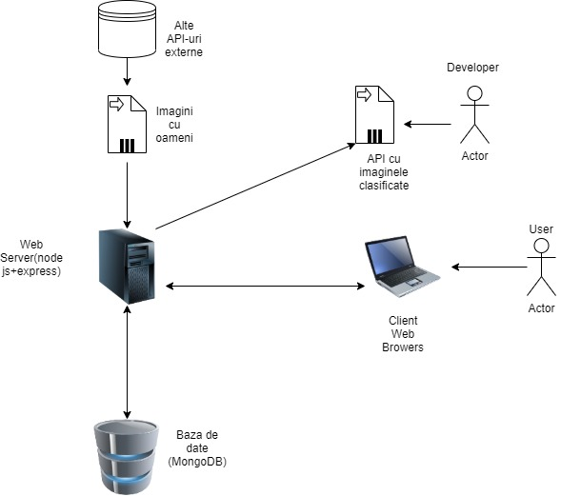

# Misiunea proiectului

Misiunea proiectului este de a ajuta proiectele de machine learning cu obiecte training ce vor detecta oamenii care poarta masca sau nu corect astfel aducând o contribuție în lupta cu virusul Covid-19.

# Tehnologii

* Pentru frontend va fi folosit react ca și modularitatea programului, redux pentru state management ului aplicației , bibliotecile bootstrap, jquery si sass pentru înfrumusețarea interfeței, iar Ajax pentru preluarea api-urilor. Limbaje folosite: js, css, html,python(pentru servicii de ocr, sau crop).
* Pentru backend voi folosi node js si express pentru răspunsurile la requesturi plus alte biblioteci necesare securității.De asemenea va avea și un script pentru testarea functionalitatilor.Limbaj folosit, doar javascript.
* Baza de date am ales sa fie una Non-sql deoarece se pliaza cel mai bine pe serviciile web fiind și foarte flexibilă iar mongodb fiind una din cele mai populare alegeri ca si serviciu pentru o baza de date non-sql am ales-o pe aceasta.
* Legatura dintre server și frontend va fi cu ajutorul unui proxi ce va redirecta requesturile web către server și oferind un răspuns.

# Documentatie

* <https://www.freecodecamp.org/learn/> tot de la responsive web design pana la quality assurance
* <https://reactjs.org/docs/getting-started.html>
* <https://nodejs.org/en/docs/>
* <https://docs.mongodb.com/>
* <https://expressjs.com/>

# Github link(master branch)

* https://github.com/adidiac/wearing_mask_api.git